本市餐饮活动排水户
排水许可分级分类管理方案

按照《上海市排水与污水处理条例》第二十八条要求，从事工业、建筑、餐饮、医疗、畜禽养殖、屠宰、有消毒排水的宾馆酒店服务、有化学实验排水的科研、有船舶生活污水收集处理的港口经营、汽车清洗，以及列车、轨道交通车辆、汽车的修理等活动，向城镇排水设施排放污水的企业事业单位、个体工商户（以下简称“排水户”），应当依法向水务部门申请领取污水排入排水管网许可证（以下简称“排水许可证”）。
按照《城镇污水排入排水管网许可管理办法》第五条规定，城镇排水主管部门应当因地制宜，按照排水行为影响城镇排水与污水处理设施安全运行的程度，对排水户进行分级分类管理。为进一步优化营商环境，提升审批服务效能，现就本市餐饮活动排水户排水许可分级分类管理提出如下方案：
一、适用对象
本方案适用单一餐饮活动排水户，分为以下三类：1.饮品类排水户：无现场制作餐食的咖啡、奶茶、茶饮等饮品类餐饮企业且不区分经营面积；2.纯餐饮排水户：场内以经营餐饮为主的排水户，排放污水主要为餐饮废水（如餐馆、快餐店）;3.含生活污水的餐饮排水户：除饮品类、纯餐饮排水户以外的其他餐饮活动排水户，排放污水有餐饮废水和办公、住宿产生的生活污水（如设有食堂的学校、办公楼）。
餐饮活动排水户按照以下标准分为A、B、C、D四类分级管理，并在城镇污水排入排水管网许可证（附件1）中予以明确。
A类：日排水量>100立方米的餐饮活动排水户；
B类：1.日排水量≤100立方米且使用面积>300平方米的“纯餐饮排水户”；2.日排水量≤100立方米的“含生活污水的餐饮排水户”;
C类：日排水量≤100立方米且使用面积在150-300平方米之间（不含150）的“纯餐饮排水户”;
D类：1.使用面积≤150平方米的“纯餐饮排水户”；2.“饮品类排水户”。
二、申请材料
（一）D类餐饮活动排水户：适用简化申报程序，申请材料为“一表一承诺”，即：1.《城镇污水排入排水管网许可项目特性表（C类、D类）》（附件2）；2.《C类、D类排水户专用承诺书》（附件3）。
（二）C类餐饮活动排水户：适用简化申报程序，申请材料为“一表一图一承诺”，即：1.《城镇污水排入排水管网许可项目特性表（C类、D类）》；2.《排水平面示意图》（附件4）；3.《C类、D类排水户专用承诺书》。
（三）B类餐饮活动排水户：适用正常申报程序，申请材料中的项目特性表采用《城镇污水排入排水管网许可项目特性表（A类、B类）》（附件5），《排水设计方案》采用格式化文本（附件6）。
（四）A类餐饮活动排水户：适用正常申报程序，申请材料中的项目特性表采用《城镇污水排入排水管网许可项目特性表（A类、B类）》，《排水设计方案》按照《上海市建设项目排水设计方案编制导则》（DB31 SW/Z036-2023）要求编制。
新建、改建、扩建项目，《排水设计方案》应严格按照《上海市建设项目排水设计方案编制导则》（DB31 SW/Z036-2023）要求编制。
三、实施时间和执行范围
本方案自2026年5月1日起在全市执行。

附件:1.排水许可证样本（副本）
2.城镇污水排入排水管网许可项目特性表
（C类、D类）
3.C类、D类排水户专用承诺书
4.排水平面示意图
5.城镇污水排入排水管网许可项目特性表
（A类、B类）
6.排水设计方案（格式化文本）；
附件1
排水许可证样本（副本）
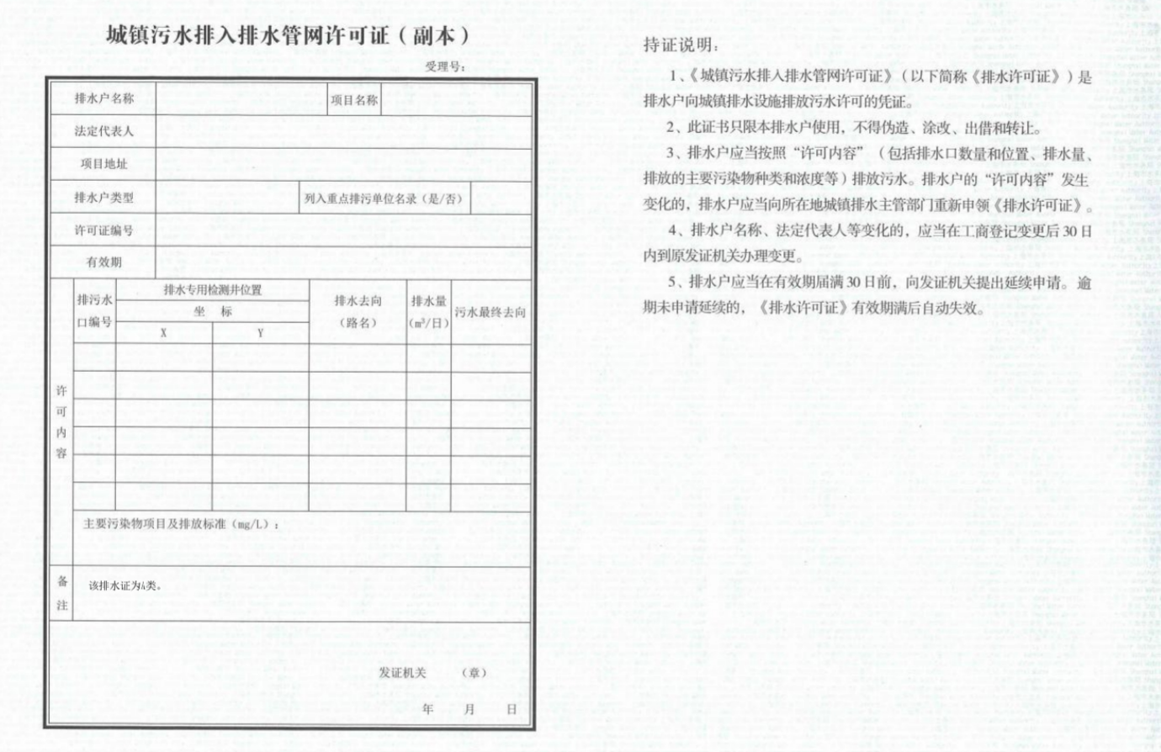

附件2
城镇污水排入排水管网许可项目特性表（C类、D类）
项目概况 | 项目名称 |  |  | 排水行为发生地的详细地址
项目概况 | 经营项目
项目概况 | 项目建筑面积(㎡) |  |  | 项目餐饮面积(㎡)
项目水量 | 用水量（m³/日） |  |  | 排水量（m³/日） | 其中餐饮水量  （m³/日） | 其中生活污水量  （m³/日）
项目预处理设施情况 | 预处理设施工艺
项目排水管道情况 | 项目污水（合流）管接入点位置（路名） |  | 连接管管道直径（mm） |  |  | 是否设置排水专用检测井
项目排水管道情况 | 方式一□ | 通过 小区污水管排入 路 | DN
项目排水管道情况 | 方式二□ | 路 | DN
项目排水管道情况 | 项目雨水管接入点位置（路名） |  | 连接管管道管径（mm） |  |  | -
项目排水管道情况 | 方式一□ | 通过 小区雨水管排入 路 | DN |  |  | -
项目排水管道情况 | 方式二□ | 路 | DN |  |  | -
项目排水管道情况 | 方式三□ | 无独立雨水管道 | - |  |  | -
注：1.经营项目填写应明确经营项目类型，如中餐早点、火锅、西餐等业态；
2.预处理设施工艺填写应明确工艺类型，如隔油池、油水分离器等；
3.排水管道情况栏中排水户根据项目内雨、污水去向勾选相应排水方式并填写相关内容。

附件3
C类、D类排水户专用承诺书
本人（本单位）的项目（项目名称、地址：XX区XX路XX号），主要用于（或拟用于）餐饮排水，现作出如下郑重承诺：
1.严格遵守《城镇排水与污水处理条例》、《上海市排水与污水处理条例》、《城镇污水排入排水管网许可管理办法》等相关法律法规。
2.排水隐蔽工程合格，不存在雨水污水管网混接错接、雨水污水混排的情况，污水排入市政污水（合流）管网。定期检查、清疏和维护排水管网等隐蔽工程，确保设施正常运行。
3.已按有关规定建设污水预处理设施（油水分离器等）及排水专用检测井。
4.所排放的污水浓度，符合《污水综合排放标准》（DB31/199-2018）、《污水排入城镇下水道水质标准》（GB/T31962-2015）的要求。
所提交的材料真实、准确，如违背上述承诺或作出不实承诺，自愿接受城镇排水主管部门依法给予的行政处罚，并承担相应法律后果。
联系人：李XX 联系电话：XXXXXXXXXXX
（单位名称）（盖章）
XXXX年XX月XX日

附件4
排水平面示意图（参考图示）

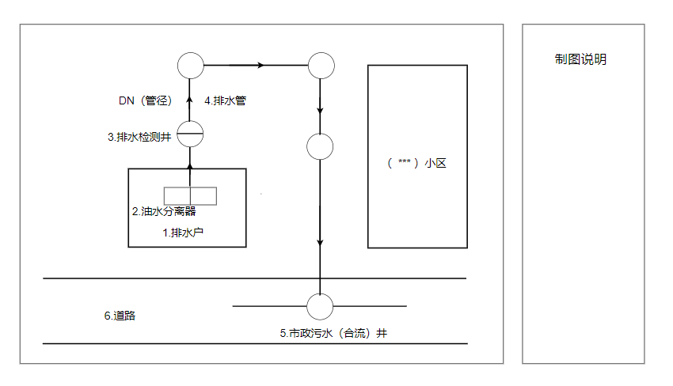

附件5
城镇污水排入排水管网许可项目特性表（A类、B类）
项目概况 | 项目名称 |  |  | 排水行为发生地的详细地址
项目概况 | 项目类型 | □工业 □建筑 □餐饮 □医疗 □畜禽养殖 □屠宰 □有消毒排水的宾馆酒店服务 □有化学实验排水的科研 □有船舶生活污水收集处理的港口经营 □汽车清洗 □列车的修理 □轨道交通车辆的修理 □汽车的修理
项目概况 | 项目主要产品及服务
项目概况 | 项目用地面积(㎡) |  |  | 项目建筑面积(㎡)
项目概况 | 商业面积(㎡) |  | 办公面积(㎡) |  | 餐饮面积(㎡)
项目概况 | 医疗面积(㎡) |  | 汽车清洗面积(㎡) |  | 生产区面积(㎡)
项目水量 | 用水量（m³/日） |  |  | 排水量（m³/日）
项目水量 | 总用水量 | 其中自来水量 | 其中自备水量 | 总排水量 | 其中生产（餐饮、医疗等）污水量 | 其中生活污水量
项目预处理设施情况 | 预处理工艺名称
项目预处理设施情况 | 预处理工艺流程
项目预处理设施情况 | 预处理设施型号 |  |  | 预处理设施处理量（m³/日）
项目预处理设施情况 | 项目是否有行业标准、若有提供标准名称 | □是 项目所执行的行业排放标准名称：
项目预处理设施情况 | 项目是否有行业标准、若有提供标准名称 | □否
项目预处理设施情况 | 项目是否有环评批复、若有提供批复文号 | □是 环评批复文号：
项目预处理设施情况 | 项目是否有环评批复、若有提供批复文号 | □否
项目预处理设施情况 | 项目是否列入重点排污单位名录 | □是 □否
项目排水管道情况 | 项目周边市政排水体制 | □合流制 □分流制 |  | 项目周边市政排水体制片区名称 | 系统
项目排水管道情况 | 项目污水（合流）管接入点位置（路名） | 管径（mm） | 项目排放管管底标高（m） | 市政污水（合流）管道管径（mm） | 市政污水（合流）管道管底标高（m） | 是否设置排水检测井 | 有无在线监测装置及检测项目类型
项目排水管道情况 | 项目雨水管接入点位置（路名） | 管径（mm） | 项目排放管管底标高（m） | 市政雨水管道管径（mm） | 市政雨水管道管底标高（m） | - | -
注：项目排水管道情况栏中雨、污水管接入点位置数量根据实际排水情况填写。

附件6
排水设计方案（格式化文本）
（仅适用于B类排水户）
一、项目概况
1.1 申请人及项目基本情况（必填项）
申请单位：
项目名称：
申请项目地址： 区 街道（镇） 路 弄 号
项目始建于 年 月，项目于 年 月进行过新改扩建。
项目主营业务：
申请项目四至范围：
本项目东临 路（河道或其他标志性建筑），西至 路（河道或其他标志性建筑），南临 路（河道或其他标志性建筑），北至 路（河道或其他标志性建筑）。
1.2 项目所属建筑物权属情况说明（下面三种情况按事实选用）（必填项）
产权/使用关系 | 产权人 | 占地面积（m²） | 建筑面积（m²）
自有产权
物业管理
租赁场地
1.3 污水性质（必填项）
污水性质为： 生活污水 餐饮废水 其他
属于《上海市排水与污水处理条例》第二十八条规定的向城镇排水设施排放污水的企业事业单位、个体工商户。
二、项目排水管网情况
2.1 本项目所在区域为 分流制/ 合流制区域（选填项），排水系统为
（选填项）。
2.2 项目内部管网情况为（勾选）（必填项）：
本项目内部实行雨污分流。
本项目不涉及雨水排放。
本项目内部实行雨污合流。
2.3 排水检测井设置情况（必填项）
本项目在污水末端设置了 座排水检测井。
排水检测井的设置 是/ 否符合《上海市排水检测井技术规程》要求：格栅栅条间隙宽度不大于 30mm；格栅片组的两侧与井壁间隙不大于格栅栅条间隙；格栅片之间间距一致，相互平行。
2.4 总排放口设置情况（必填项）
经我单位排摸确认，项目的总排放口设置情况如下：
排水类型  （勾选） | 管径（DN） | 项目排放管管底标高（m） | 若经小区/园区排至市政道路，请填写小区/园区名称 | 市政管道管底标高（m） | 对应市政道路名称
污水
雨水
合流
三、项目用、排水量测算和水质执行标准
3.1 项目的用、排水量测算（必填项）
（请根据项目实际情况，选择下列其中一项依据填写）
根据项目设计文件，本项目用水量为 m3/d,按照排水量为用水量的 0.9 倍测算项目的排水量为 m3/d（设计文件中排水量设计计算相应内容）。
根据项目的环评报告（环评表），确定项目的排水量为 m3/d（环评报告（环评表）相应内容）。
根据《上海市用水定额》，测算本项目用水量为 m3/d, 按照排水量为用水量的 0.9倍测算项目的排水量为 m3/d 。测算过程如下：
根据项目水平衡测试报告，本项目用水量为 m3/d,按照排水量为用水量的 0.9倍测算项目的排水量为 m3/d（水平衡测试报告相应内容）。
根据水费账单，测算本项目用水量为 m3/d,按照排水量为用水量的 0.9倍测算项目的排水量为 m3/d（申报资料时间点之前至少连续3个月或能够代表一年内最高月排水量的水费账单）。
其他： 。
上述排水量中：生活污水 m3/d ，餐饮废水 m3/d， 废水
m3/d。
3.2 水质执行标准（必填项）
本项目污水排水水质执行标准为：
《污水综合排放标准》（DB31/199-2018）
《污水排入城镇下水道水质标准》（GB/T31962-2015）
行业污水排放标准为 。
四、预处理设施的设置
本项目各用水点及预处理设施设置、处理工艺情况如下（必填项）：
本项目餐饮废水用水点共计______处。餐饮废水预处理设施处理能力如下：
隔油池：共______座，单座设计处理能力____ m³/d，总处理能力____ m³/d。
油水分离器：共______台，单台设计处理能力 ______m³/d，总处理能力 ______ m³/d。
其他： 废水用水点 处，设置 座预处理设施，所有废水均经收集进入预处理设施。
五、排水设施养护计划（对项目养护频次作出说明）（必填项）

六、其他需要说明的情况（选填项）

注：若排水户无法确定项目所在区域的排水体制（合流制或分流制）及排水系统，可由审批部门确定。

指在13类排水活动中仅有餐饮排水活动的排水户。

